Presseinformation

Der Bauexperte für die Region und ganz Deutschland

- Köster auf sechs Regionalständen auf der EXPO REAL vertreten
- Köster mit Planungs- und Bauleistungen aus einer Hand auf der EXPO REAL 2019
- Köster als Experte für individuelle Bauwerke auf der EXPO REAL 2019

Osnabrück, 07. August 2019

Mit dem Fokus auf lokale Ansprechpartner und direkte Kundennähe will sich Köster auf der EXPO REAL 2019 in München als regionaler Baupartner mit deutschlandweit dezentralem Standortnetz präsentieren. Ziel der Beteiligung an insgesamt sechs Gemeinschaftsständen sei die Vorstellung des Familienunternehmens gegenüber einem breiten, regionalen Interessentenkreis, kündigte der Vorstand an. Besucher würden auf den Messeständen vom 7. bis 9. Oktober 2019 mehr über die wirtschaftliche und sichere Art zu bauen erfahren, die das Unternehmen auszeichne. Es handelt sich um die erste Teilnahme von Köster an der EXPO REAL seit der zum Jahreswechsel vollzogenen Verschmelzung mit Baresel im Hoch- und Tiefbau sowie bei den Kompetenz-Centern.

„Bauen ist ein regionales Thema, bei dem die Verbundenheit mit den Menschen vor Ort eine große Rolle spielt. Unsere von Regionalität geprägte Teilnahme an der EXPO REAL in München belegt unsere konsequente Ausrichtung auf die Kunden“, so Niklot von Bülow, Technischer Vorstand. Durch die intensiven Aktivitäten in den Regionen rückten diese mehr denn je in den Mittelpunkt. „Die Kunden profitieren von einem direkten Kontakt, einer individuellen Kundenorientierung und letztlich konkreten Kundennutzen. Das werden wir in München zeigen.“

Das Messethema, „der Baupartner für ganz Deutschland, zu Hause in Ihrer Region“, fasse den Leitgedanken des Bau-Komplettanbieters zusammen. „Als Experten für individuelle Bauwerke realisieren wir im gesamten Bundesgebiet maßgeschneidert Kundenwünsche. Dabei stehen unseren Kunden regional von der Projektidee bis zur Schlüsselübergabe feste Ansprechpartner, die das regionale Geschäft kennen, persönlich zur Seite“, so Niklot von Bülow. Konkret geplant seien Beteiligungen an den Gemeinschaftsständen Freistaat Sachsen, Land Baden-Württemberg, Land Schleswig-Holstein sowie an den Ständen der Metropolregion Hannover, Braunschweig, Göttingen und Wolfsburg, der Metropolregion München sowie der Metropolregion Ruhr.

Auf den Messeständen informieren die Köster-Teams nach Aussage des Vorstands über die konkreten Vorteile der Zusammenarbeit mit dem Unternehmen. Neben dem partnerschaftlichen Umgang stünden vor allem der methodische Ansatz, die Kompetenz und die Lösungsorientierung im Vordergrund der Messepräsentation. „Als erstes Bauunternehmen in Deutschland haben wir mit dem Köster-Prozess-System eine Methode entwickelt, die den Planungs- und Bauablauf jederzeit transparent und steuerbar macht“, sagt Niklot von Bülow. „Damit stellen wir die optimale Umsetzung eines Bauvorhabens in gewünschter Qualität und Zeit zu den vereinbarten Kosten sicher.“ Bei der Umsetzung der jährlich rund 250 Projekte greife das Unternehmen auf mehr als 80 Jahre Erfahrung und 900 Ingenieure aller Fachdisziplinen zurück. „Maßgeschneidert bieten wir so Lösungen von der Planung über die Bauausführung bis zur Schlüsselübergabe.“

Die EXPO REAL in München versteht sich als internationale Fachmesse für Immobilien und Investitionen, die das gesamte Spektrum der Immobilienwirtschaft abbildet. Der geografische Schwerpunkt liegt auf den Märkten Europa, Russland, Mittlerer Osten und USA. Rund 45.000 Teilnehmer aus mehr als 70 Ländern besuchten die Veranstaltung im vergangenen Jahr. Weitere Informationen zur EXPO REAL in München sind unter https://www.exporeal.net zu finden.

(3.329 Zeichen)

Über die Köster GmbH

Die Köster GmbH ist der führende Anbieter der Bauindustrie für individuelle Bauwerke in den Bereichen Arbeitswelt, Wohnen & Leben und Infrastruktur. Wirtschaftlich und sicher werden Kundenwünsche von der Planung bis zur Schlüsselübergabe maßgeschneidert realisiert. Mit Methode, partnerschaftlich, kompetent und lösungsorientiert bietet Köster alle benötigten Leistungen über ein Netz von 20 Standorten in Deutschland. Die Köster GmbH mit Sitz in Osnabrück ist Teil der Köster-Gruppe mit mehr als 2.000 Mitarbeiter/innen.

Pressebilder zum Herunterladen

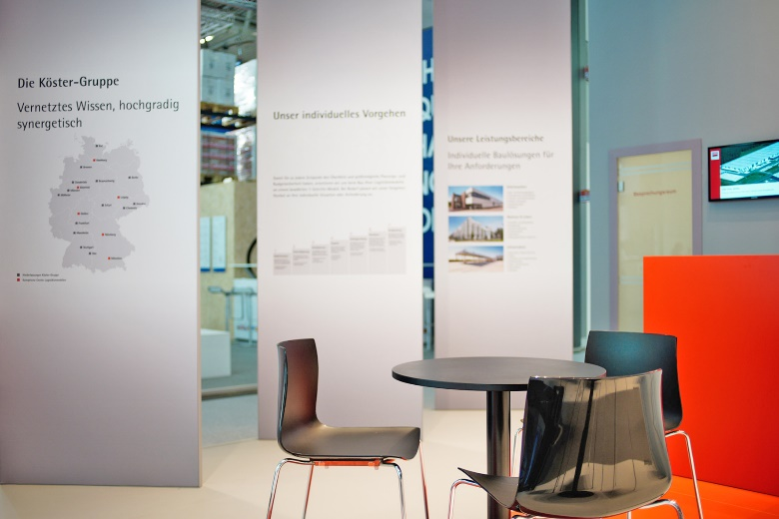

Die Köster GmbH kündigt für die Teilnahme an der EXPO REAL 2019 in München die Beteiligung an sechs regionalen Gemeinschaftsständen an, um den Besuchern die wirtschaftliche und sichere Art zu bauen vorzustellen.

Bildquelle: Köster GmbH

Bild-Download: http://bit.ly/2yG2V8Z

Kontakt für Redaktionsanfragen
Björn Plantholt
PR und Kommunikation, Köster GmbH
Tel.: +49 541 998 2224
Bjoern.Plantholt@koester-bau.de

